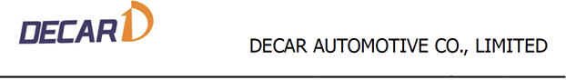

ИНСТРУКЦИЯ ПОЛЬЗОВАТЕЛЯ

ПО ПРОЦЕДУРЕ РАБОТЫ
С УСТРОЙСТВОМ ДЛЯ
РЕГУЛИРОВКИ УГЛОВ УСТАНОВКИ КОЛЁС

Перед началом работы
1. Прежде всего, пожалуйста, проверьте последние цифры в серийном номере позади балки и убедитесь в том, что нет их различий с последними цифрами в ias-XXXX.exe, показанными в инструкциях по установке устройства V3D замера и регулировки углов установки колёс, находящихся на жёстком диске D.

Последними цифрами в серийном номере, расположенном позади балки, являются цифры 0335, а последними цифрами в ias-AF1EK0335.exe, показанными в файле инструкций по установке устройства V3D замера и регулировки углов установки колёс, находящихся на жёстком диске D, также являются цифры 0335, они точно такие же.

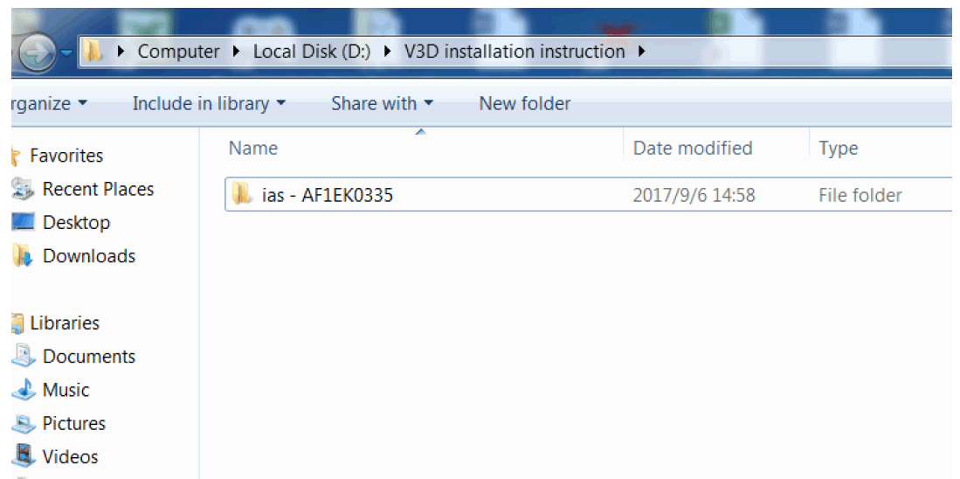

Затем дважды кликните на файл ias.

Кликните на кнопку установки.
Данные Калибровки Нуля – AF1EK0335
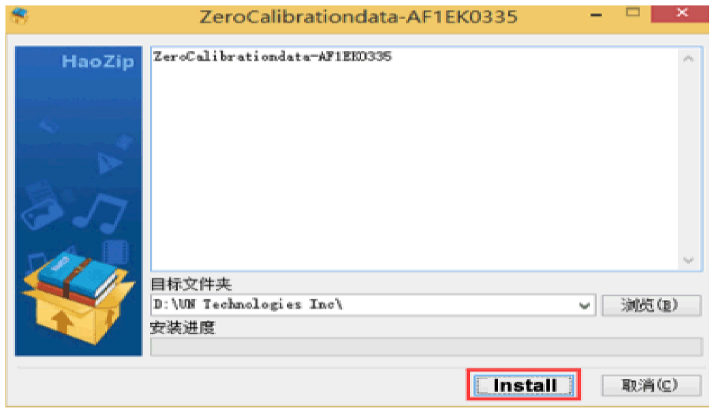
Установить

После установки на дисплее автоматически появится информация о серийном номере. Проверьте последние цифры серийного номера и убедитесь, что они правильные.

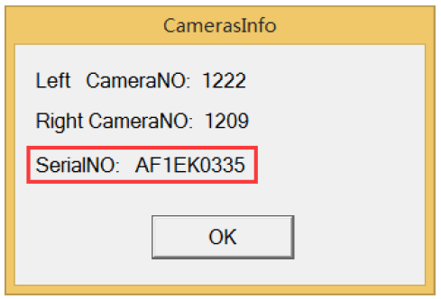 | Информация о камерах  Левая камера: № 1222  Правая камера: № 1209  Серийный номер: AF1EK0335

Примечание: ias это файл калибровки нулевого положения луча камеры, пожалуйста, убедитесь, что в последних цифрах нет разницы.

2. Проверка связи камеры и наличия показаний от камеры
Сначала дважды кликните на иконку параметров установки колёс на рабочем столе панели, чтобы запустить в работу программу.

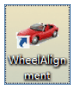 | Параметры установки колёс
Войдите в интерфейс технического обслуживания, кликните на кнопку диагностики устройств замера параметров установки колёс

Параметры установки колёс Предпочтительные величины Техническое обслуживание
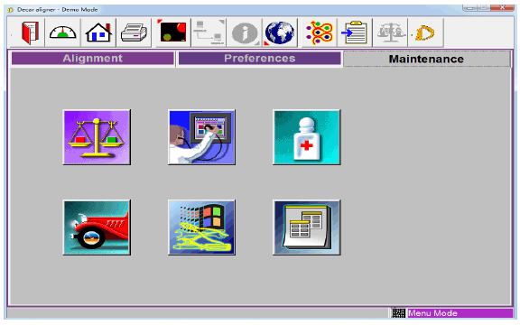
Режим меню

Войдите в интерфейс диагностики, затем кликните на показания камеры и войдите в интерфейс показаний камеры.

Диагностика
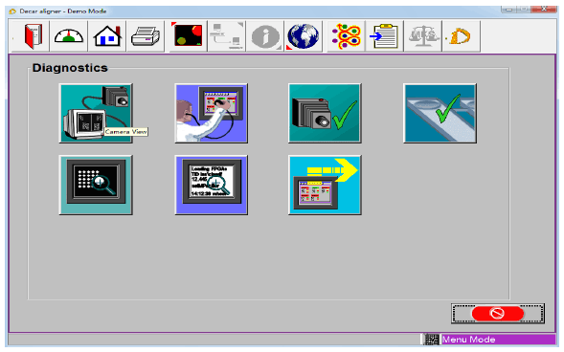
Режим меню

Интерфейс показаний камеры представлен в следующем экранном изображении:

Левая 0 Правая 0
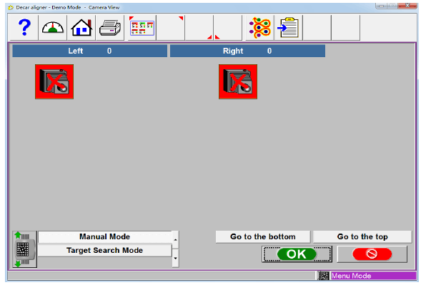
Режим работы вручную Переход вниз Переход в верхнее положение
Режим поиска мишени
Режим меню

Теперь на камеры подано электропитание, и они подсоединены к головному компьютеру, затем в интерфейсе показаний камер будут показаны изображения левой и правой камеры. Если не будет показано изображений, то, пожалуйста, сначала проверьте последние цифры серийного номера, указанного позади балки, затем проверьте, подаётся ли на камеры электропитание, и дополнительно нужно проверить, что разъёмы USB камер соединены с головным компьютером.
Автоматически увеличенная цифра над изображением означает показываемое в данный момент изображение, продолжительность цифрового импульса является полностью усреднённой. Если определённая цифра изображения пульсирует в течение какого-то времени, а красная и зелёная лампочки вокруг крышки света камеры нерегулярно мерцают в то время, как ряды инфракрасных ламп не мерцают, то это означает, что камеры не соединены с компьютером. Пожалуйста, используйте соединения USB для подсоединения камер и эффективно заземлите оборудование.

Выполнение замеров 3D
1. Сначала дважды кликните на иконку параметров установки колёс на рабочем столе панели, чтобы запустить в работу программу.

Параметры установки колёс

2. Войдите в интерфейс параметров установки колёс, воспользуйтесь однокнопочной навигацией (используйте процедуры навигации для выполнения замеров 3D и для регулировок).

Параметры установки колёс Предпочтительные величины Техническое обслуживание

Мастер запуска
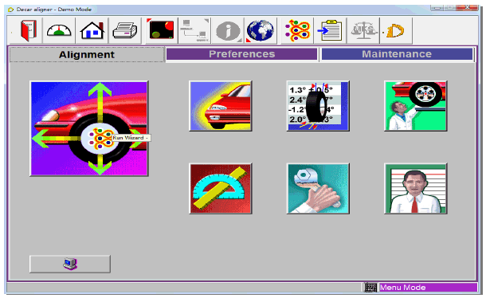
Режим меню

3. Изберите "начать новую процедуру проверки параметров установки колёс (все предыдущие данные будут удалены)", "продолжить процедуру проверки параметров установки колёс (имеющиеся данные останутся)" или кликните на кнопку "next" (следующее), затем перейдите в интерфейс выбора автомобиля.
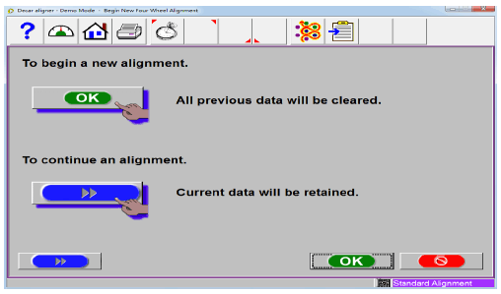  Стандартная процедура проверки | Для начала новой процедуры проверки  Все предыдущие данные будут удалены  Для продолжения процедуры проверки  Имеющиеся данные останутся

4. В интерфейсе выбора автомобиля, пожалуйста, кликните на кнопку "customize", затем будут показаны данные автомобилей китайского производства и автомобилей иностранного производства.
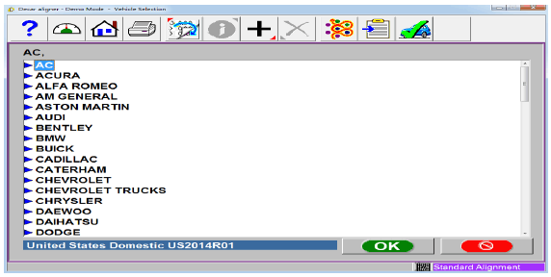
Автомобили производства США US2014R01
Стандартная процедура проверки

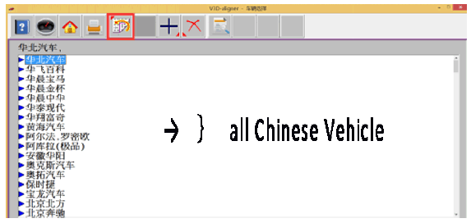
Все автомобили китайского производства
5. Мы теперь избрали данные одного автомобиля иностранного производства, пожалуйста, кликните на кнопку "next" (следующее), затем перейдите в интерфейс технических данных автомобиля.

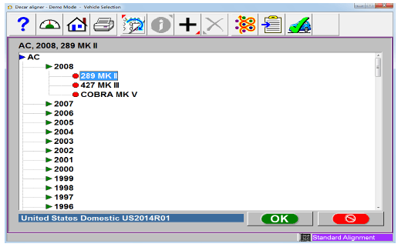
Автомобили производства США US2014R01
Стандартная процедура проверки

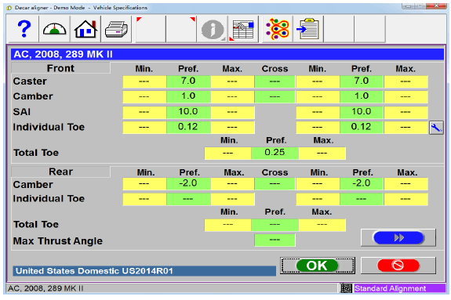

Передние колёса Мин. Предпочтит. Макс. Крестообр. Мин. Предпочтит. Макс.
Продольн. наклон оси повор.
Развал
Попер. наклон оси поворота
Индивидуальное схождение
Мин. Предпочтит. Макс.
Общее схождение

Задние колёса Мин. Предпочтит. Макс. Крестообр. Мин. Предпочтит. Макс.
Развал
Индивидуальное схождение
Мин. Предпочтит. Макс.
Макс. угол давления
Автомобили производства США US2014R01
Стандартная процедура проверки

7. В интерфейсе данных пользователя, пожалуйста, заполните информацию о клиенте. Пожалуйста, кликните на кнопку "next" (следующее), затем перейдите в интерфейс проверки предварительных параметров установки колёс.
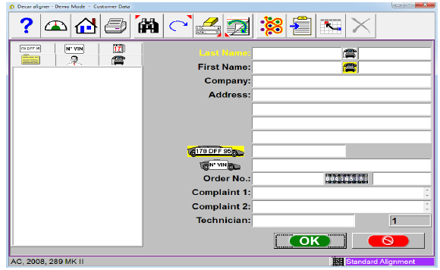  Стандартная процедура проверки | Фамилия Телефон  Имя Телефон  Компания  Адрес  Регистр. знак  Номер VIN  Номер заказа  Жалоба 1  Жалоба 2  Технический специалист

8. В интерфейсе проверки предварительных параметров установки колёс, отметьте позиции, которые уже выполнены при проверке и техническом обслуживании, установите автомобиль, который нуждается в проверке, на подъёмник, установите прямо и закрепите рулевое колесо, установите на шины 4 пластины мишеней. Кликните на кнопку "next" (следующее), затем перейдите в интерфейс проверки параметров установки колёс.

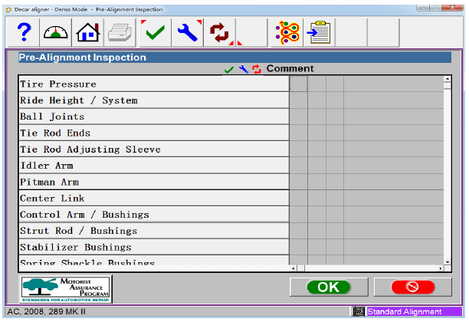 | Давление в шине  Дорожный просвет  Шаровые шарниры / Система  Наконечники рулевых тяг  Регулировочная втулка рулевых тяг  Холостой рычаг  Рычаг Питмана  Центральное звено  Рычаг управления / Втулки  Шток стойки / Втулки  Втулки стабилизатора  Втулки рессорных серёг  Стандартная процедура проверки

9. В интерфейсе замеров параметров установки колёс, пожалуйста, проверьте, что пластины мишеней обнаружены приборами. Если нет, то соответствующая пластина мишени будет показана красным цветом (как на приведённой далее иллюстрации), пожалуйста, кликните на кнопку "camera view" (показаний камеры).

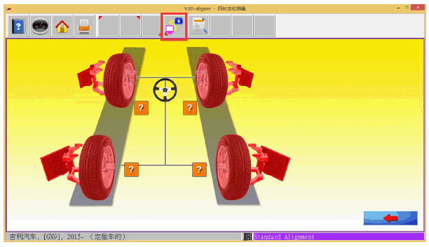
Стандартная процедура проверки

10. В интерфейсе показаний камеры, отрегулируйте высоту подъёмника или луч камеры, установив 4 пластины мишеней в среднюю часть линз камеры, затем кликните на кнопку "next" (следующее) для перехода в интерфейс замера параметров установки колёс.

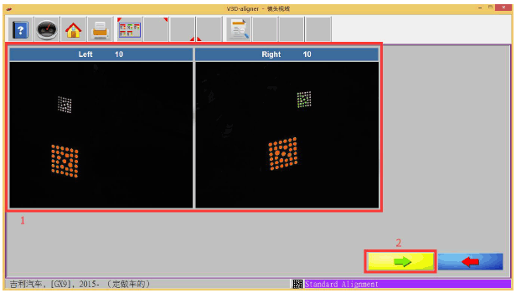
Стандартная процедура проверки

11. Когда четыре пластины мишеней будут проверены, в интерфейсе замеров не будет обозначения пластин мишеней красным цветом. И это будет показано зелёной стрелкой на два направления, в то время как камеры также будут показывать света направлений вверх и вниз (стрелка вверх означает толкание вперёд, стрелка вниз означает толкание назад, стрелка на два направления означает толкание или вперёд или назад в начале) мы следуем стрелкам для толкания автомобиля.

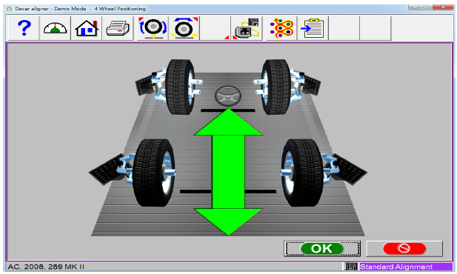
Стандартная процедура проверки

Здесь мы толкаем автомобиль назад, система автоматически покажет стрелку вниз.

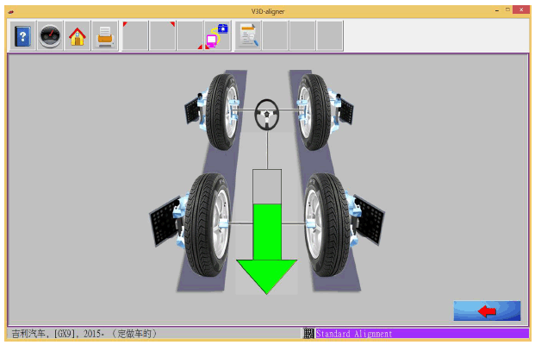
Стандартная процедура проверки

Продолжайте толкание автомобиля назад до тех пор, пока зелёная стрелка не исчезнет, затем красный знак остановки покажет: пожалуйста, сохраняйте автомобиль неподвижным.

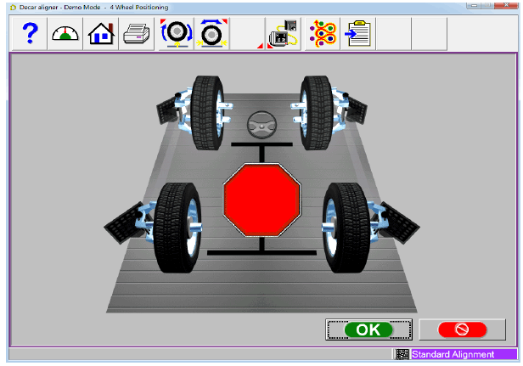
Стандартная процедура проверки

Затем следуйте стрелке и толкайте автомобиль вперёд.

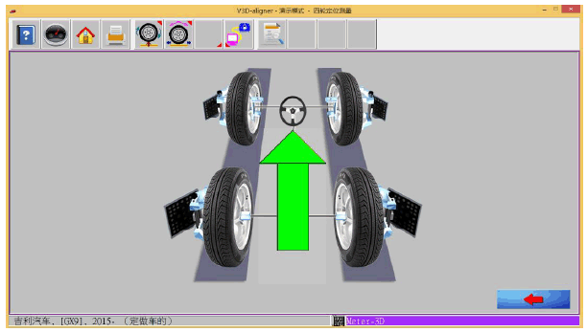
Измеритель 3D

Толкайте автомобиль вперёд до тех пор, пока на экране показывается зелёная стрелка, и сохраняйте автомобиль неподвижным, когда будет показываться красный знак остановки.
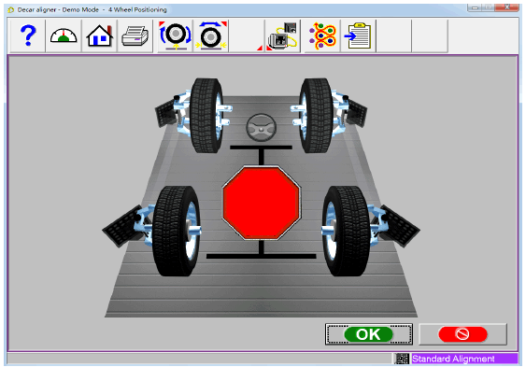
Стандартная процедура проверки

Если запоры поворотных пластин не были надёжно вставлены, или если подъёмник не был горизонтален, или если во время процесса толкания автомобиля произошёл боковой сдвиг, то будет активировано предупреждающее сообщение. Когда появится предупреждающее сообщение, пожалуйста, устраните все механические неисправности, отрегулируйте направление шин и сохраняйте его направленным точно вперёд, а затем снова толкайте автомобиль. Однако, вы можете решить проигнорировать данное сообщение, но точность замеров снизится на 3 ∼ 5’.

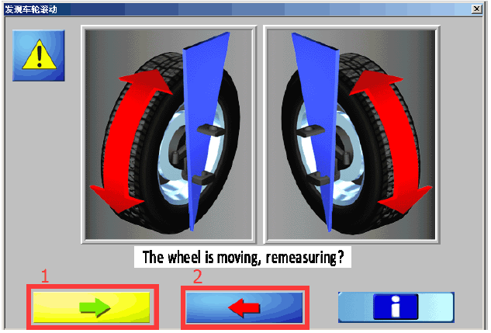
Колесо смещается, произвести новые замеры?

12. Когда толкание автомобиля будет произведено, система автоматически перейдёт к замеру углов осей поворота колёс. В соответствии с показываемым на экране сообщением, пожалуйста, сначала зафиксируйте тормоза (или ручной тормоз), затем удалите фиксатор рулевого колеса и фиксаторы поворотных пластин. Если имеются фиксаторы пластин бокового смещения задних колёс, было бы хорошо удалить фиксаторы и стопоры или можно не делать этого. После произведения этих действий, пожалуйста, кликните на кнопку "next" (следующее), начнётся замер углов осей поворота колёс.
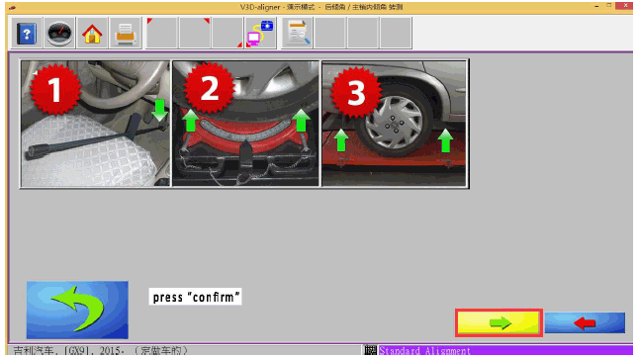
нажмите "подтверждаю"
Стандартная процедура проверки

Поверните рулевое колесо в положение для замера углов осей поворота колёс в соответствии с положением красных шариков, показываемых на экране.

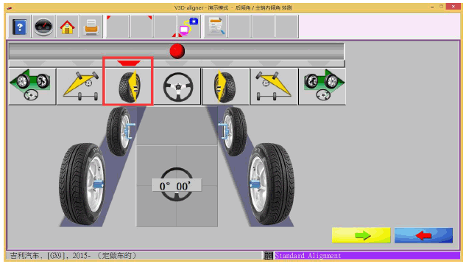
Стандартная процедура проверки

Когда красный шарик достигнет положения для замера углов осей поворота колёс, он из красного станет жёлтым шариком, а затем зелёным шариком и после этого, когда ниже появится знак остановки, пожалуйста, сохраняйте рулевое колесо неподвижным.

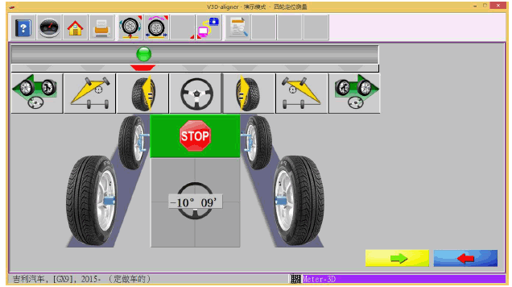
Измеритель 3D

Когда стартует переход на новое положение для замера углов осей поворота колёс, чтобы показать знак поворота колеса в другом направлении, пожалуйста, поворачивайте рулевое колесо до подхода к тому положению, когда будет показываться знак остановки, затем снова сохраняйте рулевое колесо неподвижным.

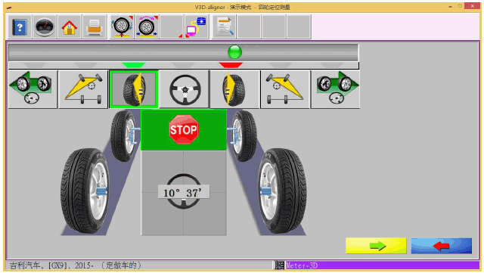
Измеритель 3D

И наконец, пожалуйста, установите рулевое колесо в положение для движения прямо и зафиксируйте его, когда будет показываться знак изменения направления движения автомобиля.

Во время процесса замера углов осей поворота колёс, если фиксаторы не будут закреплены правильно, то автомобиль сдвинется вбок или в продольном направлении и тогда будет активировано предупреждение о прокате колёс. Если это случится, то, пожалуйста, зафиксируйте автомобиль и снова произведите замеры углов осей поворота колёс, Однако, вы можете решить проигнорировать данное сообщение, но точность замеров снизится на 3 ∼ 20’.

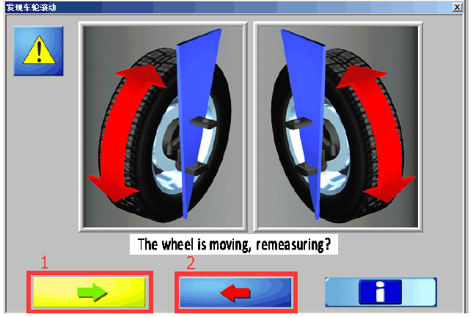
Колесо прокатывается, произвести новые замеры?

13. Когда замеры углов осей поворота колёс выполнены, система автоматически войдёт в интерфейс показа данных в изображении 3D (данные над шинами это углы развала, данные в середине это схождение, и данные вверху это углы продольного наклона осей поворота колёс). После этого, пожалуйста, кликните на кнопку "next" (следующее), система перейдёт на регулировку углов установки задних колёс.
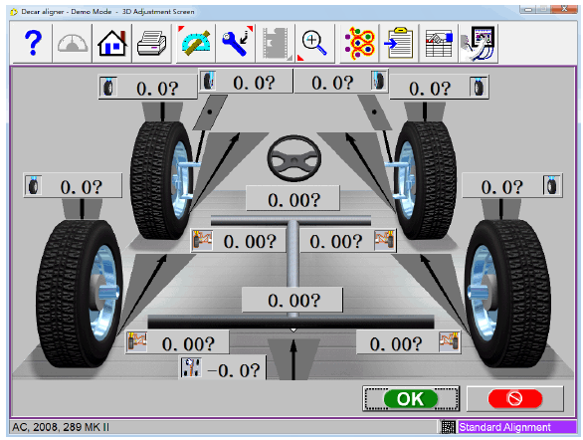
Стандартная процедура проверки

14. Прежде чем показывать интерфейс регулировки задних колёс, если рулевое колесо не было установлено для движения прямо, установите его в это положение и снова закрепите его фиксатором.
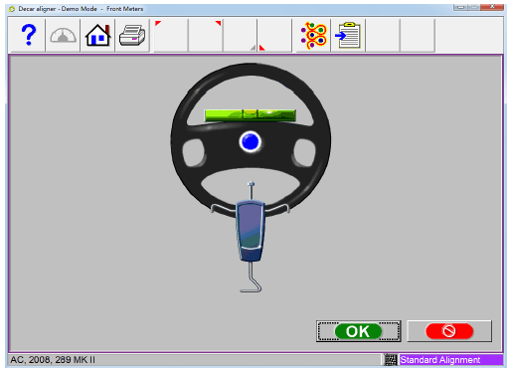
Стандартная процедура проверки
После установки рулевого колеса в положение для движения прямо, система автоматически перейдёт в интерфейс для регулировки задних колёс (кликните на панель, указывающую один угол, и эта панель увеличится). После этого, пожалуйста, кликните на кнопку "next" (следующее), система перейдёт на интерфейс регулировки угла установки передних колёс (из двух задних осей).

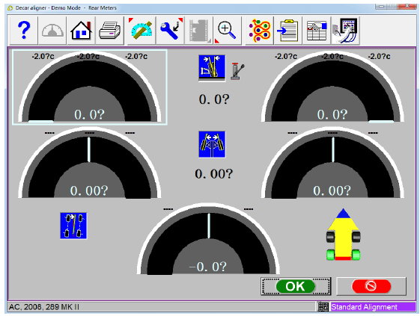
Стандартная процедура проверки
15. Сначала система покажет интерфейс регулировки угла передних колёс, система отметит, остаётся ли рулевое колесо горизонтальным или нет. Если нет, то, пожалуйста, отрегулируйте рулевое колесо вручную и удерживайте его выровненным по горизонтали. Когда рулевое колесо остаётся выровненным по горизонтали, пожалуйста, кликните на кнопку "next" (следующее), и войдите в интерфейс углов установки передних колёс для регулировки схождения.
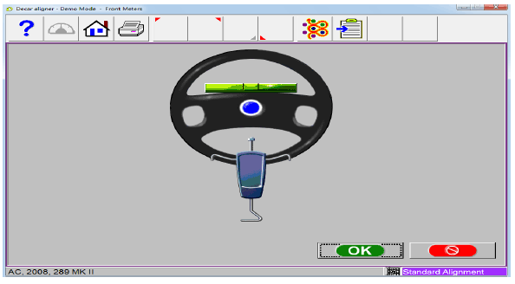
Стандартная процедура проверки
Когда система показывает интерфейс регулировки углов передних колёс, пожалуйста, отрегулируйте углы передних колёс, основываясь на ситуации (кликните на панель, указывающую один угол, и эта панель увеличится). После этого, пожалуйста, кликните на кнопку "next" (следующее), и войдите в интерфейс суммарных данных.

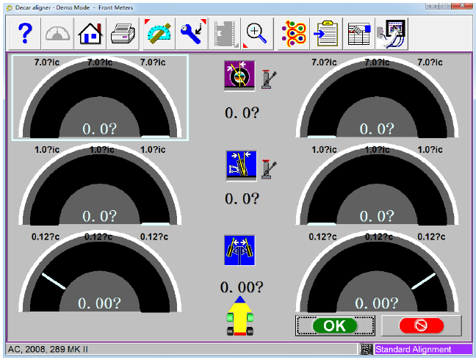
Стандартная процедура проверки

16. Пожалуйста, проверьте в интерфейсе все данные углов (зелёный цвет означает, что данные находятся в пределах допусков, красный цвет означает, что они вне пределов). Если показывается красный цвет, то, пожалуйста, кликните "back" (назад) и возвратитесь на предыдущий интерфейс регулировки углов передних или задних колёс для повторной регулировки углов этих колёс.

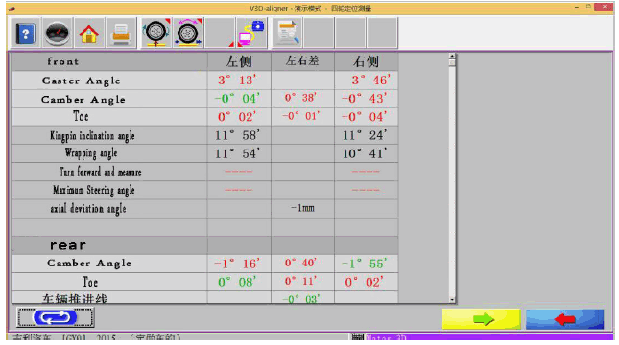 | Передние колёса  Угол продольн. наклона оси поворота  Угол развала  Схождение  Угол поперечн. наклона оси поворота  Угол обхвата  Поворот вперёд и замер  Максимальный угол поворота  Угол отклонения оси  Задние колёса  Угол развала  Схождение

17. Если данные углов правильные, пожалуйста, кликните на кнопку "next" (следующее), и войдите в главный интерфейс.

18. И в конце, если это вам необходимо, кликните на кнопку "print" (распечатка), и затем войдите в интерфейс распечатки.

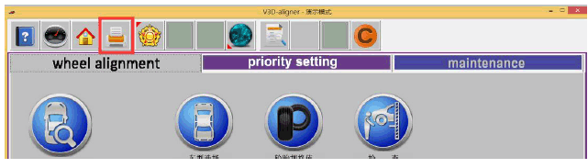

Изберите соответствующий формат отчёта, кликните на кнопку "next" (следующее), и затем распечатайте отчёт.

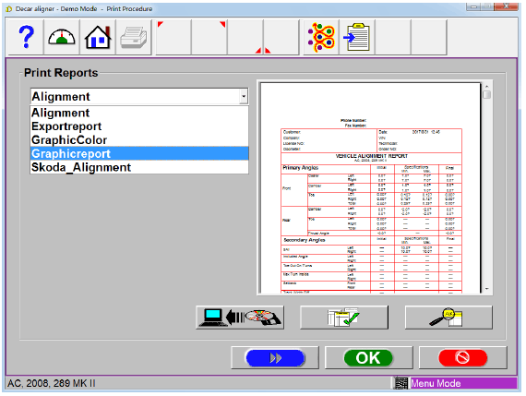 | Виды распечатываемых отчётов  Параметры установки колёс  Параметры установки колёс  Экспортируемый отчёт  Цветной графический отчёт  Графический отчёт  Параметры установки колёс Skoda

Примечание: Нормально, при проверке и регулировке углов установки колёс, пожалуйста, следуйте указанной выше процедуре, и вы можете выбрать решение при определённых специальных обстоятельствах пропустить некоторые этапы [кликните на кнопку "next" (следующее), для того чтобы пропустить определённые этапы].

В соответствии с привычками используемого вами персонала, вы можете напрямую избрать кнопки отраслевого выбора в главном меню и войти в функцию одиночного определённого замера и продолжать замеры и проверку параметров установки колёс.

